

PROYECTO FINAL

MODELOS DE CREDITO

Realizado por:

SEBASTIAN MONSALVE GALLEGOS

MAXIMILIANO BAYLON VALDEZ

SEBASTIAN MUÑOZ BARUQUI

INTRODUCCIÓN

En el apasionante mundo del fútbol, la gestión financiera de los clubes se ha vuelto más crucial que nunca. La Premier League, conocida por su competitividad y nivel de excelencia, presenta constantes desafíos financieros para sus equipos. En este contexto, nuestro equipo ha ideado un proyecto que busca no solo satisfacer las necesidades financieras de los clubes, sino también maximizar su potencial de éxito en el campo de juego.

En nuestro proyecto, buscamos inversionistas que compartan nuestra visión de fortalecer financieramente a los clubes de la Premier League. La inversión que obtengamos se destinará exclusivamente a ofrecer líneas de crédito estratégicas a estos equipos, permitiéndoles realizar fichajes que impulsen su competitividad. La rentabilidad de esta inversión será generada a través de las tasas de interés asociadas a los créditos otorgados. Es decir, cuanto mayor sea la tasa ofrecida, mayor será la ganancia tanto para nosotros como para nuestros inversionistas. Esta sinergia financiera no solo asegura un retorno sólido de la inversión, sino que también contribuye al crecimiento sostenible de los clubes de la Premier League, creando una relación ganar-ganar para todos los involucrados en este emocionante proyecto..

Para lograr este objetivo, hemos desarrollado un sistema integral de evaluación crediticia, basado en principios similares a los modelos tradicionales como el FICO, adaptado a las particularidades del entorno futbolístico. Este método analiza de manera exhaustiva la solidez financiera de los clubes, brindando una puntuación crediticia que sirve como base para determinar el alcance de la asistencia financiera que podemos ofrecer.

Además, entendemos que el éxito en el fútbol va más allá de los números. Por ello, hemos incorporado un análisis cualitativo que evalúa diversas variables. Estas variables incluyen aspectos como la gestión directiva, la estabilidad institucional y la visión estratégica del club. Dependiendo de la calidad de estas variables calificamos al club con una calificación A, B o C. Combinando estos elementos cualitativos con la puntuación crediticia, hemos creado una matriz de relaciones que nos permite asignar de manera precisa y personalizada líneas de crédito a cada club.

En este proyecto, no solo estamos ofreciendo recursos financieros, sino también creando una red de apoyo estratégico para los clubes de la Premier League. Estamos comprometidos con el desarrollo sostenible de la industria, impulsando la competitividad y contribuyendo al emocionante espectáculo que millones de aficionados disfrutan en todo el mundo.

Acompáñenos en este emocionante viaje donde la pasión por el fútbol se encuentra con el mundo financiero, llevando a los clubes a nuevas alturas y estableciendo una conexión única entre el éxito en el terreno de juego y la solidez financiera fuera de él.

DESARROLLO DE LOS MODELOS.

*Modelo de puntuación crediticia:*

Para desarrollar nuestro modelo de calificación de variables cuantitativas, realizamos un análisis de las variables que afectan en la salud financiera y operativa de los clubes de la Premier League:

1. Presupuesto para transferencias: Presupuesto asignado para transferencias de jugadores.
2. Presupuesto para sueldos: Presupuesto para sueldos de los jugadores.
3. Ingresos por TV: Ingresos generados por derechos de televisión.
4. Bono por posición: Bono recibido basado en la posición final en la liga.
5. Bonos por Champions League: Bonos por participación en la Champions League.
6. Bonos por Europa League: Bonos por participación en la Europa League.
7. Bonos por Conference League, copas nacionales, etc: Bonos por participación en otras competiciones.
8. Ingresos por ascenso: Ingresos por ascender a la Premier League.
9. Ingresos por traspasos: Ingresos por la venta de jugadores.
10. Gastos por traspasos: Gastos en la compra de jugadores.
11. Ganancias por estadio: Promedio de asistencia a los partidos x el precio del boleto.

Le agregamos una 12va variable la cual nos ayudará para poder hacer el modelo de crédito y validarlo, la cual es el SCORE. Esta consiste en calificar en Excelente, Bueno o Malo a cada equipo. Calificamos tomando en cuenta su utilidad total de todas las variables.

Para un enfoque basado en el análisis de los datos actuales, realizamos los siguientes pasos:

1. Análisis Estadístico: Examinar las correlaciones entre las variables financieras y la calificación actual (Excelente, Bueno, Malo). Esto nos ayudará a entender qué variables están más fuertemente relacionadas con una buena calificación.

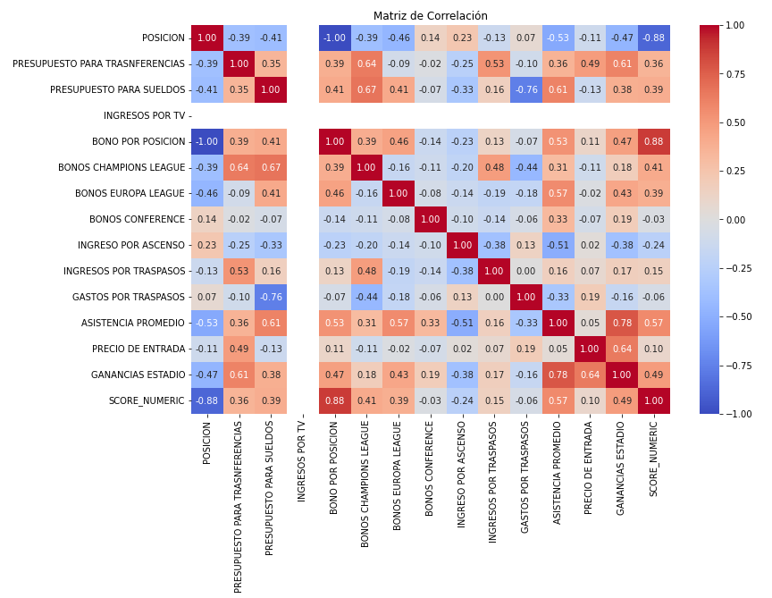

Figura 1. Tabla de correlación entre las variables y el SCORE.

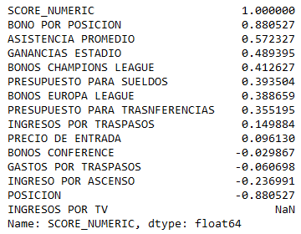

Figura 2.. Lista de correlaciones entre las variables y el SCORE.

Se puede observar en las tablas pasadas que el Bono por la variable con más correlación hacia el Score.

1. Ponderación Basada en Importancia: Basándonos en el análisis de correlación y otras estadísticas descriptivas, asignaremos pesos a las variables. Las variables más correlacionadas con las calificaciones positivas tendrán mayor peso.
2. BONO POR POSICIÓN: 0.20
3. BONOS CHAMPIONS LEAGUE: 0.15
4. GASTOS POR TRASPASOS: 0.11
5. PRESUPUESTO PARA SUELDOS: 0.10
6. GANANCIAS ESTADIO: 0.10
7. BONOS EUROPA LEAGUE: 0.10
8. BONOS CONFERENCE: 0.10
9. INGRESOS POR TRASPASOS: 0.07
10. INGRESO POR ASCENSO: 0.05
11. PRESUPUESTO PARA TRANSFERENCIAS: 0.01
12. INGRESOS POR TV: 0.01
13. Creación de un Índice de Crédito: Combinar las variables ponderadas para formar un índice único que represente la solvencia crediticia de cada equipo. En este paso se normalizaron los datos, dándoles valores de entre 0 y 1 para después calcular el índice de crédito ponderado.

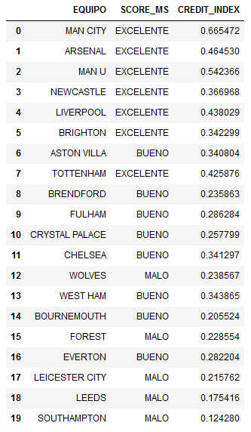

Figura 3. Lista de índices de crédito de cada equipo.

1. Establecimiento de umbrales: Determinar umbrales para clasificar los equipos como Excelente, Bueno o Malo, utilizando el índice de crédito. En caso de que su índice fuera mayor o igual de .40 se le daría una calificación de “Excelente”, en caso de ser entre .25 y .40 se le daría una calificación de “Bueno” y de ser menor o igual de .25 la calificación sería “Malo”.

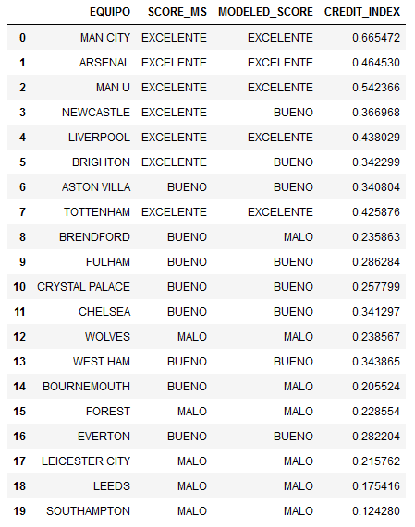

Figura 4. Lista de comparación entre SCORE y MODELED_SCORE..

1. Validación del Modelo: Comparar las calificaciones generadas por nuestro modelo con las calificaciones originales para evaluar su precisión. El porcentaje de coincidencia entre nuestro score y el score modelado fue de 80%. Por lo que consideramos dejar esas ponderaciones a las variables.

*Modelo de calificación de variables cualitativas del club:*

Para desarrollar nuestro modelo de calificación de variables cualitativas, realizamos un análisis exhaustivo de diversos aspectos que impactan en la salud financiera y operativa de los clubes de la Premier League. Estos criterios se dividen en varias categorías clave:

1. Gestión Directiva:

* Evaluamos la eficacia y estabilidad de la dirección ejecutiva del club, considerando la experiencia y habilidades de los líderes.
* Analizamos la capacidad de toma de decisiones estratégicas y su alineación con los objetivos a largo plazo del club.

1. Estabilidad Institucional:

* Revisamos la consistencia en la administración y la gobernanza del club, asegurándonos de que exista una base sólida para el crecimiento.
* Evaluamos la transparencia financiera y el cumplimiento de las normativas legales y reglamentarias.

1. Visión Estratégica:

* Analizamos la claridad y viabilidad de la visión a largo plazo del club, buscando alineación con las tendencias y desafíos del fútbol moderno.
* Consideramos la capacidad del club para adaptarse a cambios en el entorno deportivo y económico.

1. Desempeño Deportivo:

* Observamos el historial reciente del club en competiciones, evaluando su capacidad para mantenerse competitivo y alcanzar objetivos deportivos.
* Analizamos la calidad de la infraestructura deportiva y su impacto en el rendimiento del equipo.

1. Fair Play Financiero:

* Investigamos si el club se encuentra bajo investigación del Fair Play Financiero de la UEFA, evaluando su cumplimiento de las normas financieras.
* Consideramos la capacidad del club para mantener un equilibrio financiero sostenible sin incurrir en sanciones.

Nuestro enfoque será proporcionar una calificación general que refleje la salud general del club, considerando todas las variables cualitativas analizadas. Este enfoque integral permitirá una evaluación más holística y ponderada de la situación de cada club. La calificación general se asignará en función de la combinación de fortalezas y áreas de mejora identificadas durante el análisis. Las calificaciones son A, B y C donde una calificación "A" indicará una salud general sólida y un alto grado de confianza en la capacidad del club para gestionar eficazmente sus recursos, una calificación "B" señalará un rendimiento aceptable con posibles áreas de mejora identificadas y una calificación "C" sugerirá la necesidad de atención inmediata en ciertos aspectos para garantizar la estabilidad financiera a largo plazo.

Este enfoque integral proporcionará una base sólida para la toma de decisiones respecto a la asignación de líneas de crédito, asegurando que las inversiones se dirijan a clubes con perspectivas financieras robustas y un potencial claro para el éxito en el ámbito deportivo.

APLICACIÓN PRÁCTICA

En esta sección, detallamos el proceso de asignación de líneas de crédito para los clubes de la Premier League que utilizamos. Desde la utilización del avanzado análisis de Opta Analyst para prever la posición final del club hasta la incorporación de ingresos asociados a esa posición en nuestro modelo de puntuación crediticia, cada paso se expone con precisión. Además, se analizan a fondo variables cualitativas como la estabilidad de la administración, las cuales se integran para ofrecer una visión completa de la salud financiera y operativa del club. La sección concluye con la propuesta de una línea de crédito estratégica.

*Proceso para la Asignación de la Línea de Crédito:*

1. Estimación de Posición por Opta Analyst:

* Al recibir la solicitud de crédito, iniciamos el proceso mediante la obtención de la predicción de la posición final del club utilizando el modelo de Opta Analyst.
* El modelo de predicción de la liga de Opta estima la probabilidad de que los equipos terminen en cada posición en la competición. Esto incluye evaluar las posibilidades de descenso o de obtener el título.
* El modelo utiliza las probabilidades de resultado de cada partido (victoria, empate o derrota) a través de las cuotas de apuestas y las Opta Power Rankings. Estas cuotas y clasificaciones se basan en el rendimiento histórico y reciente de los equipos.
* La fortaleza de los oponentes se tiene en cuenta al simular los resultados futuros utilizando estas probabilidades y las simulaciones de los próximos partidos se ejecutan miles de veces. Analizando los resultados de estas simulaciones, el modelo determina con qué frecuencia los equipos terminaron en cada posición de la liga para crear nuestras predicciones finales.

1. Incorporación de Ingresos Adicionales al Modelo de Puntuación Crediticia:

* Con la posición predicha por Opta Analyst, agregamos los ingresos adicionales que el club obtendría por terminar en esta posición a nuestro modelo de puntuación crediticia interno. Estos ingresos pueden derivarse de lograr puestos en competiciones europeas o ganar la Premier League.

1. Ejecución del Modelo de Puntuación Crediticia Cuantitativa:

* Posteriormente, ejecutamos nuestro modelo de puntuación crediticia, que se basa en variables cuantitativas como el número de abonados, ingresos por televisión, ingresos por transferencias, otros ingresos y gastos totales, entre otros.

1. Análisis de Variables Cualitativas:

* Llevamos a cabo un análisis detallado de las variables cualitativas del club, considerando factores como la estabilidad de la administración, cumplimiento del Fair Play Financiero y otros aspectos cualitativos. Este análisis resulta en la asignación de una calificación al club, categorizada como A, B, C o D.

1. Propuesta de Línea de Crédito:

* Integrando la puntuación obtenida por el modelo cuantitativo y la calificación asignada por el análisis cualitativo, proponemos una línea de crédito utilizando nuestra matriz de relación. Esta matriz asegura que la oferta de crédito sea precisa y estratégica, considerando tanto las métricas financieras como las cualitativas para maximizar la sinergia entre el club y nuestra empresa inversionista.

PERIODOS DE APERTURA Y POLITICA DE CREDITO

*Periodo de Solicitud de Crédito:*

El periodo de solicitud de crédito para los clubes de la Premier League se abrirá anualmente en diciembre y cerrará a inicios de enero. Asimismo, se abrirá nuevamente en mayo y cerrará a inicios de junio. Este calendario estratégico coincide con los periodos clave de fichajes, asegurando que los clubes tengan acceso oportuno a los recursos financieros necesarios para fortalecer sus plantillas.

*Política de Crédito:*

En línea con nuestro compromiso de respaldar financieramente a los clubes de la Premier League, hemos desarrollado una política de crédito integral que busca maximizar el impacto positivo en la salud financiera y operativa de los equipos. Nuestra política se estructura de la siguiente manera:

1. Clasificación de Tipos de Crédito:

* Se establecerán categorías de crédito (estándar, preferencial y premium) basadas en la puntuación crediticia del club, reflejando su solidez financiera y operativa.

1. Tasas de Interés Personalizadas:

* Las tasas de interés se asignan de manera personalizada, de entre el 8% al 16% anual, según la puntuación crediticia, ofreciendo condiciones más favorables a clubes con puntuaciones más altas.
* La tasa que se le ofrece puede diferir de la mencionada del representante que se muestra y se basará en sus circunstancias personales, la cantidad del préstamo y el plazo de reembolso. Todos los préstamos están sujetos a sus circunstancias financieras y el historial de préstamos en el momento de solicitar. Elegibilidad y condiciones se aplican.

1. Límites de Crédito Ajustados:

* Los límites de crédito se ajustarán de acuerdo con la posición predicha por Opta Analyst y los ingresos adicionales asociados, garantizando recursos financieros adecuados a las expectativas de rendimiento.
* Límite de crédito sujeto a disponibilidad de liquidez.
* Límite de crédito dependiendo su calificación crediticia, ejemplo Excelente A - $40,000,000, para MALO B - $4,000,000

1. Revisión Periódica:

* Implementaremos revisiones periódicas de la puntuación crediticia y variables cualitativas para ajustar las condiciones del crédito según cambios en la situación financiera y operativa.

1. Incentivos por Mejora:

* Se ofrecerán incentivos financieros adicionales a clubes que demuestren mejoras sustanciales en su puntuación crediticia y variables cualitativas.

1. Consideraciones Éticas y Legales:

* La política de crédito se alineará con estándares éticos y legales, evitando prácticas que puedan perjudicar la integridad del fútbol o la estabilidad financiera de los clubes.

1. Flexibilidad en Situaciones Especiales:

* Contemplaremos la flexibilidad en situaciones especiales, como clubes en proceso de reestructuración, para adaptarse a circunstancias individuales y fomentar la recuperación financiera.

Al implementar esta política, buscamos facilitar a los clubes los recursos financieros necesarios para realizar fichajes estratégicos, contribuyendo así a su éxito deportivo y al desarrollo continuo de la Premier League.

*Fair Play Financiero de la UEFA:*

El Fair Play Financiero de la UEFA es una regulación diseñada para garantizar la estabilidad financiera de los clubes de fútbol y promover prácticas financieras sostenibles. Este marco establece límites en los gastos de los clubes, asegurando que sus inversiones estén respaldadas por ingresos generados internamente. Aunque el Fair Play Financiero aborda aspectos como la deuda y los déficits financieros, no impone restricciones específicas sobre la recepción de fondos por parte de los clubes de bancos u otras instituciones financieras. En relación con la política de crédito mencionada en el punto 6, se garantiza que nuestra propuesta financiera cumple con los requisitos del Fair Play Financiero, alineándose con sus principios y permitiendo a los clubes acceder a recursos estratégicos para fortalecer sus plantillas.

MATRIZ DE RELACIÓN, TIPO DE CRÉDITO Y TASA

El tipo de crédito será de “Préstamo a plazo fijo”. Las tasas y las mensualidades estarán sujetas a investigación previa del cliente, sin embargo a continuación se mostrará las tasas y plazos aproximados.

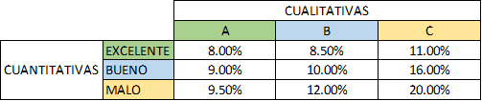

Figura 5. Tasas aproximadas a cada perfil del cliente.

Las tasas que ofrecen los bancos a equipos de fútbol de la Premier League son de mínimo 9.99%, según Barclays, y sube dependiendo de la solvencia del equipo. Por lo que consideramos que estas tasas son muy buenas y atractivas para los equipos.

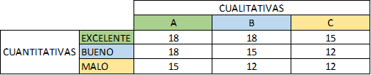.

Figura 6. Plazos aproximados a cada perfil del cliente.

El crédito otorgado también se medirá y se ajustará a las necesidades del cliente y a su perfil, a continuación tendrá la tabla de aproximaciones de tope de crédito.

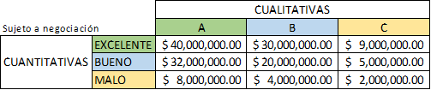

Figura 7. Montos máximos aproximados a cada perfil del cliente.

Sin embargo, se debe tener en cuenta el capital que se tiene, por lo que las distribuciones de capital para préstamos pueden variar. La siguiente tabla muestra cómo está distribuido el capital.

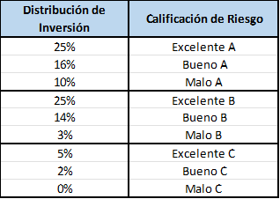

Figura 8. Distribución de capital para cada perfil del cliente.

UTILIDADES INVERSIONISTAS

Para la parte de inversionistas aseguramos los siguientes rendimientos.

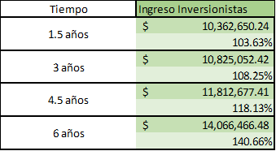

Figura 9. Utilidades de la inversión sujeta a inversión inicial de 10,000,000.

En este caso, se realizó la simulación con una inversión inicial de $10,000,000. Para el año y seis meses se recuperará la inversión y se tendrá una ganancia del 3.63%, para dentro de 6 años la ganancia podría subir hasta el 40%

Sin embargo, las utilidades pasadas fueron calculadas tomando en cuenta casos de impago asignándoles probabilidades. En el mejor de los casos, que se pueda pagar completo el préstamo con sus intereses asignados, las utilidades serían de la siguiente manera.

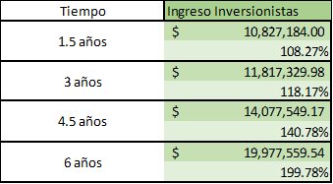

Figura 10. Utilidades de la inversión sujeta a inversión inicial de 10,000,000.

RIEGOS

Es esencial reconocer y gestionar los riesgos inherentes a este dinámico deporte. Un riesgo destacado radica en las lesiones de jugadores clave, las cuales pueden tener un impacto directo en el rendimiento y los resultados del club receptor del crédito. La pérdida de jugadores estrella puede influir negativamente en la capacidad del club para alcanzar objetivos deportivos y, por ende, afectar su capacidad de reembolso del crédito. Además, las suspensiones y sanciones económicas impuestas a los clubes por cuestiones disciplinarias representan otro riesgo significativo. Estos eventos pueden afectar la situación financiera y operativa del club, creando desafíos adicionales para cumplir con las obligaciones financieras pactadas.

La comprensión profunda de los entresijos del fútbol y la capacidad de adaptarse rápidamente a cambios en el panorama deportivo son esenciales para gestionar de manera efectiva los riesgos inherentes a este mundo del deporte.

GARANTÍAS

Lo que hace más atractivo a nuestro modelo es que para equipos con solvencia financiera no aplica ninguna garantía como tal, equipos que son EXCELENTE A o B, suelen ser equipos de renombre, los cuales su reputación financiera es sumamente importante, el cumplir con el fair play financiero también es importante para ellos. Por lo que la reputación es lo que tienen en juego.

Sin embargo, para asegurarnos casos de bancarrota, se firma un contrato de garantía en donde de el préstamo en un 40% pasa a ser deuda de los dueños del club.

ÁREAS DE MEJORA

En el constante perfeccionamiento de nuestro proyecto, identificamos diversas áreas de mejora para potenciar su efectividad y alcance. En primer lugar, la mejora continua de nuestro modelo de puntuación crediticia se presenta como una prioridad, mediante la incorporación de variables adicionales y la refinación de algoritmos para una evaluación más precisa y predictiva. Además, la expansión del servicio a diferentes divisiones y ligas ofrece una oportunidad para diversificar nuestra cartera y brindar apoyo financiero a un espectro más amplio de clubes.

En segundo lugar y ya algo más en busca de aplicarlo a la realidad sería el uso de herramientas tecnológicas. Crear una plataforma y página web donde se busque mejorar la experiencia del usuario desarrollando interfaces más intuitivas facilitando tanto la solicitud de créditos como el seguimiento de su rendimiento financiero.

La implementación de tecnologías emergentes, como el análisis de datos avanzado, también podría enriquecer nuestras capacidades predictivas y decisiones estratégicas.

Además es crucial incorporar un análisis más detallado de los costos asociados con la implementación y operación de nuestro proyecto. La inclusión de una evaluación exhaustiva de los costos permitirá una gestión más eficiente de los recursos financieros y una toma de decisiones más informada. Esto podría incluir la implementación de herramientas de análisis de costos para evaluar la rentabilidad de cada línea de crédito otorgada, así como la identificación de posibles eficiencias operativas para optimizar la asignación de recursos. Al abordar estos aspectos, no solo mejoraremos la transparencia y eficacia de nuestro proyecto, sino que también garantizamos su sostenibilidad financiera a largo plazo.

Mediante estas mejoras, buscamos consolidar nuestro proyecto como un pilar confiable en el respaldo financiero de los clubes de fútbol, garantizando una evolución constante y una adaptación proactiva a las demandas cambiantes del entorno deportivo y financiero.

CONCLUSIONES

En conclusión, nuestro proyecto para proporcionar líneas de crédito a clubes de la Premier League se crea como una iniciativa estratégica que fusiona el mundo del fútbol con las finanzas, ofreciendo una herramienta innovadora para fortalecer la estabilidad económica de los clubes. La implementación de un modelo de puntuación crediticia integral, combinando variables cuantitativas y cualitativas, se presenta como un elemento clave para la toma de decisiones fundamentadas y la gestión de riesgos. Además, la proyección de ingresos basada en la estimación de posiciones por Opta Analyst y la adaptabilidad a los periodos de traspasos no solo respaldan el crecimiento financiero de los clubes, sino que también sugieren una sincronización estratégica con los ciclos deportivos.

No obstante, reconocemos la necesidad de mejoras continuas, especialmente en la expansión de nuestro modelo de puntuación, la consideración de costos y la ampliación del servicio a diversas divisiones y ligas. Estas áreas críticas de desarrollo, combinadas con la atención a la gestión de costos y la incorporación de tecnologías innovadoras, prometen no solo elevar la eficacia operativa de nuestro proyecto, sino también consolidarlo como un actor clave en el respaldo financiero sostenible de los clubes de fútbol.

REFERENCIAS

Recovery Loan scheme. (s. f.). [Vídeo]. <https://www.lloydsbank.com/business/business-loans/recovery-loan-scheme.html?WT.ac=lloyds-bb_and_sme-covid_19-gov_hub-tile-FOM-RLS>

Loans | Compare Loans | Apply Online | Barclays. (s. f.). <https://www.barclays.co.uk/loans/#ref3>

Tweedale, A. (2023, octubre 18). Premier League 2023-24 title and top four predictions: October update. The Analyst. <https://theanalyst.com/na/2023/10/premier-league-2023-24-title-and-top-four-predictions-october-update/>

Calaff, À. (2023, junio 25). ¿Cuánto dinero ha ganado cada equipo de la Premier League? Sport. <https://www.sport.es/es/noticias/premier-league/dinero-ganado-equipo-premier-league-88825234>

Ingresos y gastos. (s/f). Transfermarkt.co. Recuperado el 28 de noviembre de 2023, de <https://www.transfermarkt.co/premier-league/einnahmenausgaben/wettbewerb/GB1/plus/0?ids=a&sa=&saison_id=2022&saison_id_bis=2022&nat=&pos=&altersklasse=&w_s=&leihe=&intern=0>